Universidad Autónoma de Querétaro

Facultad de Informática

Diplomado de Oracle 11g

Práctica PL/SQL 03

**Instrucciones:** Cree las siguientes consultas. Adjunte, para cada ejercicio, una captura de pantalla del resultado.

1. Por medio de un bloque anónimo, crear el cursor C_EMPLES_80 para presentar el id del empleado, nombre completo, nombre de departamento y salario para todos los empleados del departamento 80. Presente la salida en el siguiente formato:

**Num_emp Nombre Departamento Salario**

**145 John Russell Sales $14,000.00**

**…. ……… … ……**

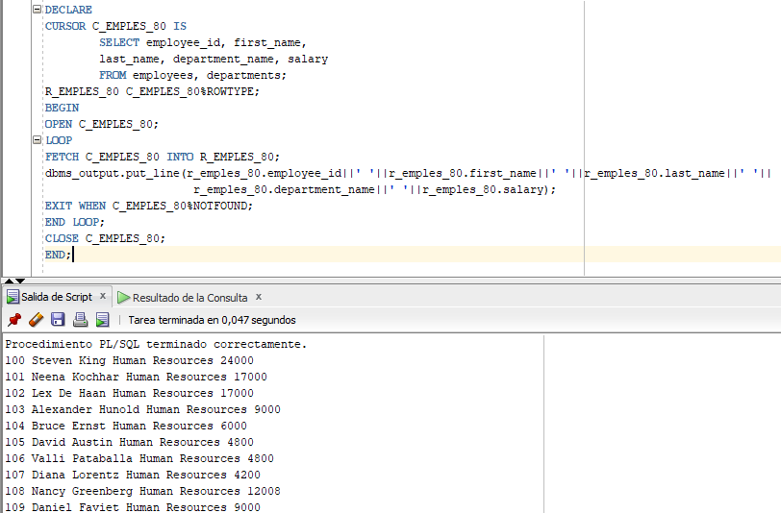

1. Por medio de un bloque anónimo, declarar un ROWTYPE (llamado *r_emple_sal_com*), y un cursor (llamado C_EMPLE_SAL_COM), donde guarde y procese la información siguiente: id del empleado, nombre y salario neto (salario + (salario * comisión)), agregue una validación para tratar los datos de los empleados que no cuenten con comisión. Presente la salida en el siguiente formato:

**Número Nombre Salario neto**

**145 John Russell $19,6000.00**

**….. ……….. ………..**

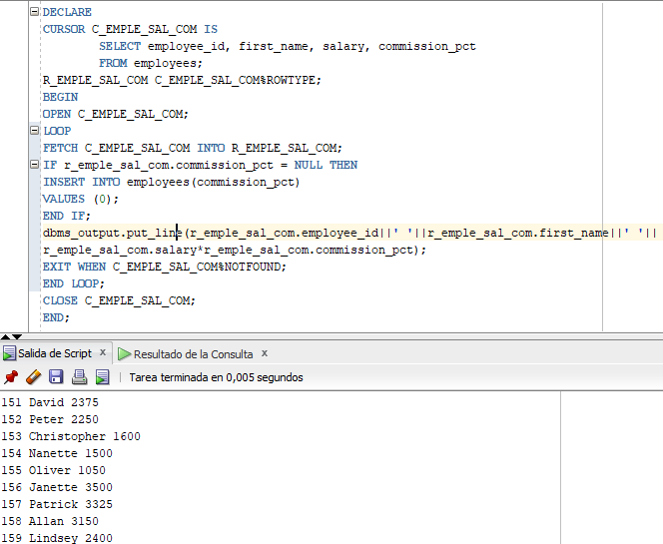

1. Por medio de un bloque anónimo, declare un ROWTYPE (llamado *r_sales_emp*), y un cursor (llamado C_SALES_EMP), donde guarde el id, nombre, nombre del departamento, fecha de contratación, salario y comisión, de los empleados con un salario mayor a 8,000 y menor a 12,000 y que cuenten con una comisión de 0.3. Utilice la estructura de control FOR para simplificar el código. Presente la información como sigue:

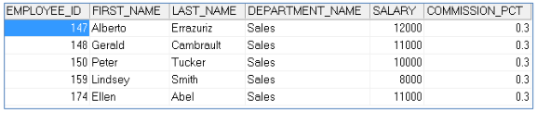

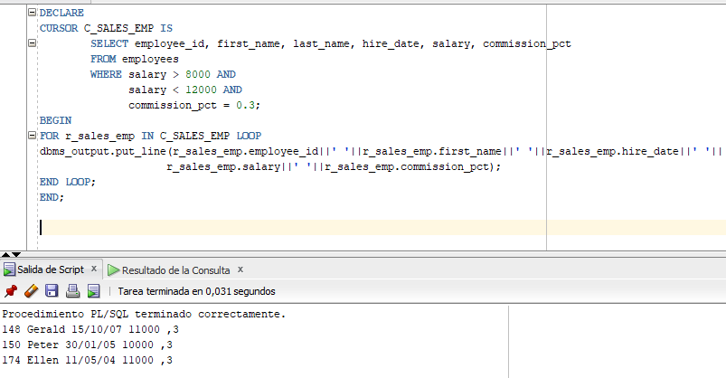

1. Por medio de un bloque anónimo, realice la modificación al first_name por <tu nombre>, al empleado 305, en caso de que no exista, insertar tus datos usando el número de empleado 305. En caso de que exista dicho empleado, mostrar el mensaje “DATOS MODIFICADOS”, y en caso contrario mostrar el mensaje “EMPLEADO DADO DE ALTA”.

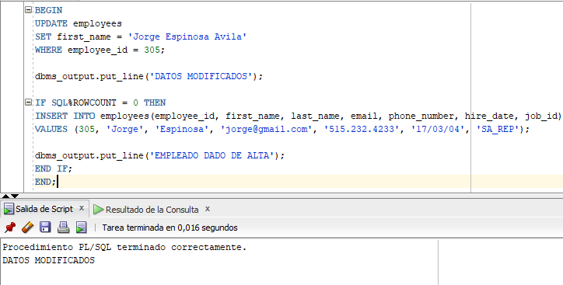

1. Por medio de un bloque anónimo, declare un cursor implícito donde vacíe información al registro *r_compras*, donde se guardarán los datos de los empleados del departamento de compras. Por medio la estructura FOR actualice el salario a dichos empleados al 20% de su salario actual.

